TEHNISKĀ SPECIFIKĀCIJA Nr. TS 0402.006 v1
Skrūvgriezis (muciņatslēga) 8mm spriegumaktīvajiem darbiem līdz 1 kV
Nr. | Apraksts | Minimālās tehniskās prasības | Piedāvātā produkta konkrētais tehniskais apraksts | Avots | Piezīmes
Vispārīgās prasības
 | Ražotājs (Nosaukums, atrašanās vieta) | Norādīt informāciju
 | 0402.006 Skrūvgriezis (muciņatslēga) 8mm, spriegumaktīvajiem darbiem līdz 1 kV | Norādīt pilnu preces tipa apzīmējumu
 | Preces marķēšanai pielietotais EAN kods, ja precei tāds ir piešķirts | Norādīt vērtību
 | Norādīt vai, izmantojot EAN kodu, ražotājs piedāvā iespēju saņemt digitālu tehnisko informāciju par preci (tips, ražotājs, tehniskie parametri, lietošanas instrukcija u.c.) | Norādīt informāciju
 | Parauga piegādes laiks tehniskajai izvērtēšanai (pēc pieprasījuma), darba dienas | Norādīt vērtību
Standarti
 | Atbilstība standartam LVS EN 60900 Spriegumaktīvs darbs. Rokas instrumenti lietošanai maiņspriegumam līdz 1000 V un līdzspriegumam līdz 1500 V vai ekvivalents | Atbilst
Dokumentācija
 | Pielikumā, kā atsevišķs fails iesniegts preces attēls, kurš atbilst sekojošām prasībām:  - ".jpg" vai “.jpeg” formātā;  - izšķiršanas spēja ne mazāka par 2Mpix;  - ir iespēja redzēt visu produktu un izlasīt visus uzrakstus uz tā;  - attēls nav papildināts ar reklāmu. | Atbilst
Tehniskā informācija
 | Izgatavots no Hroma-vanādija-molibdena tērauda | Atbilst
 | Izolācija saskaņā ar 6. punkta standartu un atbilstoši VDE prasībām | Atbilst
 | Marķējums atbilstoši 6. punkta standarta prasībām | Atbilst
 | Darba daļa paredzēta 8 mm uzgriežņiem un bultskrūvju galvām | Atbilst
 | Darba daļas garums ≥ 125 mm | Atbilst

Attēlam ir informatīvs raksturs
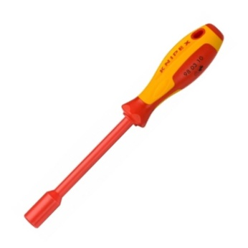

Precīzs avots, kur atspoguļota tehniskā informācija (instrukcijas nosaukums un lapaspuse)
AS “Sadales tīkls” materiālu kategorijas nosaukums un numurs
Ja Sabiedriskā pakalpojumu sniedzēja tehniskajā specifikācijā norādīts standarta nosaukums vai kāda cita norāde uz specifisku preču izcelsmi, īpašu procesu, zīmolu vai veidu, Piegādātājs var piedāvāt atbilstību ekvivalentam standartam, kas atbilst tehniskās specifikācijas un tajā ietverto standartu prasībām, parametriem, un nodrošina tehniskajā specifikācijā prasīto darbību un funkcionalitāti. Ja Piegādātājs piedāvā ekvivalentu standartu, Piegādātājam jāpierāda tā ekvivalentums. Atzinumu vai vērtējumu var izsniegt tikai akreditētas atbilstības novērtēšanas institūcijas (laboratoriju/institūciju akreditējis viens no Eiropas Akreditācijas kooperācijas (EA) dalībniekiem (http://www.european-accreditation.org/)).

